布里斯托活塞压缩机性能介绍：
1﹑排气温度不得超过125℃（距离压缩机150㎜-200㎜的排气管处），但必须比排气压力对应的饱和温度高28℃。
2﹑机壳底部中心在保温绝热时的温度不得超过107.2℃，但至少比吸气压力对应的饱和温度高28℃。
3﹑电机线圈温度用电阻法测量，测得温度不得超过129.4℃。
4﹑吸气温度在户外环境温度高的情况下过热度不小于2.8℃
5﹑最低环境温度至少应在-29℃以上，否则会损坏压缩机。
6﹑最大开机频率为每小时“六开六停”。
布里斯托制冷压缩机是空调系统的核心部件，通常称为制冷机的主机。科学技术的进步，新式空调系统不断出现，推动了制冷压缩机制造技术的不断进步。从目前制冷压缩机的发展趋势来看，结构紧凑、高效节能以及微振低噪等特点是空调压缩机制造技术不断追求的目标。下面对制冷压缩机做一个概述.
作用:
l、从蒸发器中吸m蒸气，以保证蒸发器内一定的蒸发压力；
2、提高压力(压缩)，以创造在较高温度下冷凝的条件；
3、输送制冷剂，使制冷剂完成制冷循环。
一、压缩机的种类很多，根据工作原理的不同，布里斯托空调压缩机可以分为布里斯托定排量压缩机和布里斯托变排量压缩机。
l、定排量压缩机的排气量是随着发动机的转速的提高而成比例提高的，它不能根据制冷 的需求而自动改变功率输 ，而且对发动机油耗的影响比较大。它的控制一般通过采集蒸发器出风口的温度信号来实现，当温度达到设定的温度，压缩机停止工作；当温度升高后，压缩机开始 T二作。定排量压缩机也受空调系统压力的控制，当管路内压力过高时，压缩机停止工作。
2、变排量压缩机可以根据设定的温度自动调节功率输出。空调控制系统不采集蒸发器m风口的温度信号，而是根据空调管路内压力变化信号来控制压缩机的压缩比从而自动调节m 风口温度。在制冷的全过程中，压缩机始终是工作的，制冷强度的调节完全依赖装在压缩机内部的压力调节阀来控制。当空调管路内高压端压力过高时，压力调节阀缩短压缩机内活塞行程以减小压缩比，这样就会降低制冷强度。当高压端压力下降到一定程度，低压端压力上升到一定程度时，压力调节阀则增大活塞行程以提高制冷强度。
布里斯托/必斯图/BristolH2BG压缩机系列
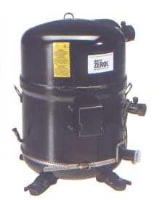` | 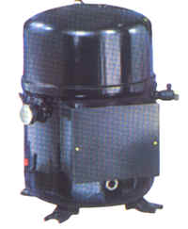
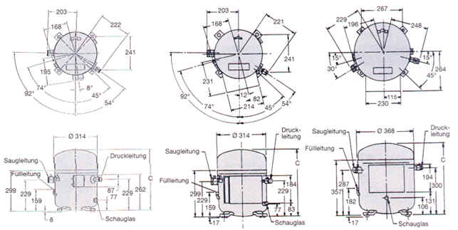
技术参数 (380/415V,三相)

型号 | 制冷量 BTU/H | 电机输入功率 | EER/COP | 电气数据 |  |  | 排气量 | 冷冻油注入量 L
型号 | 制冷量 BTU/H | 电机输入功率 | BTU/H | RLA | LRA | MCC | CC/REV | 冷冻油注入量 L
H2BG094DBE | 72400 | 7020 | 10.3 | 12.0 | 72 | 18.0 | 167.46 | 2.84
H2BG104DBE | 84390 | 8155 | 10.4 | 14.2 | 77 | 20.2 | 190.57 | 2.84
H2BG124DBE | 97000 | 9790 | 9.9 | 16.5 | 80 | 25.0 | 219.57 | 2.84
H25G144DBE | 116667 | 11550 | 10.1 | 21.6 | 126 | 34.5 | 246.56 | 2.84
H2NG184DPE | 147200 | 14250 | 10.3 | 26.0 | 125 | 40.0 | 334.93 | 6.62
H2NG204DRE | 173680 | 16770 | 10.4 | 30.0 | 150 | 49.0 | 381.14 | 6.62
H2NG244DRE | 199850 | 20220 | 9.9 | 36.5 | 190 | 56.0 | 439.14 | 6.62
H2NG294DPE | 238000 | 25300 | 9.4 | 44.0 | 215 | 69.0 | 508.29 | 6.62

额定工况: 7.2℃蒸发温度 54.4℃冷凝温度 35℃环境温度 46.1℃液体温度 18.3℃回气温度

